*Федеральное государственное бюджетное образовательное учреждение* *высшего образования*

|  |  |
| --- | --- |
| **Gerb-BMSTU_01** | ***«Московский государственный технический университет  имени Н.Э. Баумана»***  ***(национальный исследовательский университет)***  ***(МГТУ им. Н.Э. Баумана)*** |

ФАКУЛЬТЕТ \_\_\_\_ИНФОРМАТИКА И СИСТЕМЫ УПРАВЛЕНИЯ\_\_\_\_\_\_\_\_

КАФЕДРА \_\_\_\_\_\_Компьютерные Системы и сети (ИУ6)\_\_\_\_\_\_\_\_\_\_\_

**Отчет**

**по лабораторной работе № 2**

**Название лабораторной работы: *Программирование разветвляющегося вычислительного процесса.*\_\_\_\_\_\_\_\_\_\_\_\_\_\_\_\_\_\_\_\_\_\_\_\_\_\_\_\_\_\_\_\_\_\_\_**

**Дисциплина:** \_\_\_\_\_\_\_\_\_\_\_\_\_Основы программирования\_\_\_\_\_\_\_\_\_

\_\_\_\_\_\_\_\_\_\_\_\_\_\_\_\_\_\_\_\_\_\_\_\_\_\_\_\_\_\_\_\_\_\_\_\_\_\_\_\_\_\_\_\_\_\_\_\_\_\_\_\_\_\_\_\_\_\_\_\_\_\_\_\_

Студент гр. **ИУ6Ц-32Б \_\_\_\_\_\_\_\_\_\_\_\_\_\_\_\_\_\_ Горяйнов Т.В.**

(Подпись, дата) (И.О. Фамилия)

Преподаватель  **\_\_\_\_\_\_\_\_\_\_\_\_\_\_\_\_\_\_ \_\_\_\_\_\_\_\_\_\_\_\_\_\_\_\_\_\_**

(Подпись, дата) (И.О. Фамилия)

Москва, 2021

Цель работы: написать программу разветвляющего вычислительного процесса.

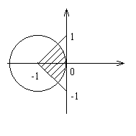

Ввести два вещественных числа X и Y. Определить, принадле­жит ли точка с координатами (X,Y) заштрихованной части плоскости. Протестировать все ветви алгоритма

Код программы:

program lab2;

{$APPTYPE CONSOLE}

uses

SysUtils;

Var x, y:Single;

Begin

WriteLn('Write x, y: ');

ReadLn(x, y);

if ((x+1)\*(x+1)+y\*y <=1) and (y<=x+1) and (y>=-x-1) and (x<=0) then

begin

WriteLn('inside');

end

else

WriteLn('outside');

ReadLn;

end.

Скриншот рабочего кода:

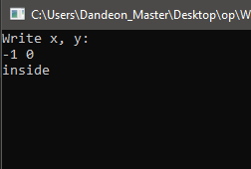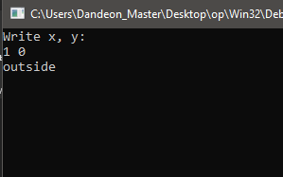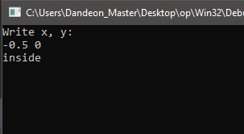

Схема:

